EXCELENTÍSSIMO SENHOR PRESIDENTE DA CAMARA MUNICIPAL DE SUMARÉ

INDICO, ao Exmo. Senhor Prefeito Municipal, que determine ao departamento competente providências urgentes para reparo de iluminação na Rua José da Costa Braz 159 - Bom Retiro.
Chamado 9847/2023

Sala das sessões, 19 de setembro de 2023.
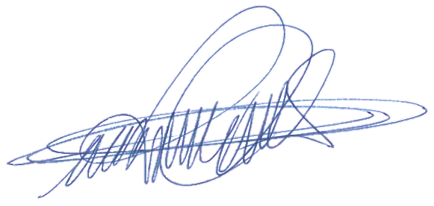

DIGÃO
VEREADOR

